Муниципальное бюджетное дошкольное образовательное учреждение №74

«Радость» города Калуги.

**Мастер-класс**

**Объемная открытка «Летящий самолет»**

Подготовила:

воспитатель Семенова О.В.

г. Калуга, 2021 год

Объемная открытка «Летящий самолет»

Делюсь идеей изготовления **объемной открытки**"**Летящий самолет**". Такую **открытку** можно изготовить с детьми в качестве подарка для папы, дедушки, брата, учителя. Преимущество данной **открытки** заключается в её устойчивости, благодаря оригинальной и в тоже время необычной, но простой подставки из картона.

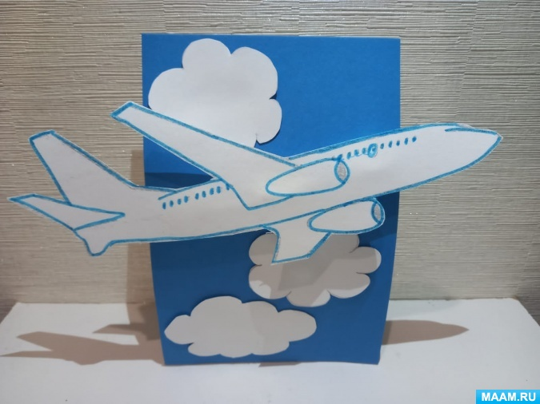

Переходим к пошаговой инструкции по изготовлению нашей **открытки**.

1. Берем лист картона размером 26,5 на 11,5 см. Делим его на 4 части: 2,5см; 6 см; 15,5 см; 2,5 см.

2. Сгибаем точно по линии сгиба.

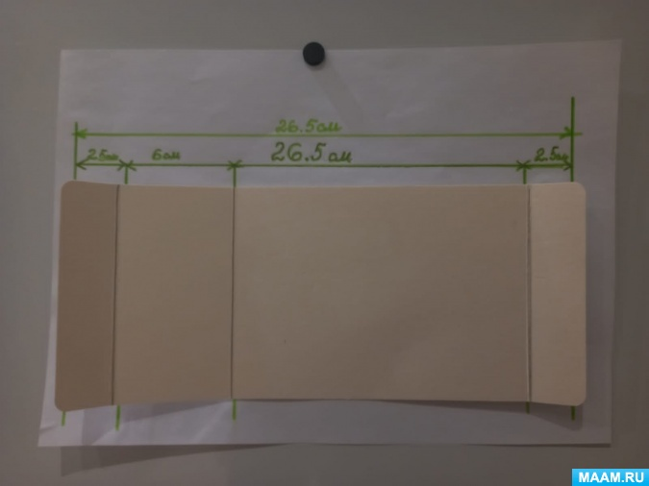

3. Берем картон голубого или синего цвета размером 20 см на 13,5 см

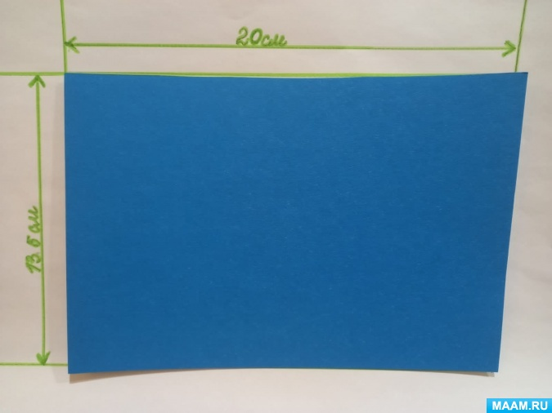

4. Приклеиваем синий картон к подставке. Должно получиться как на фотографиях.

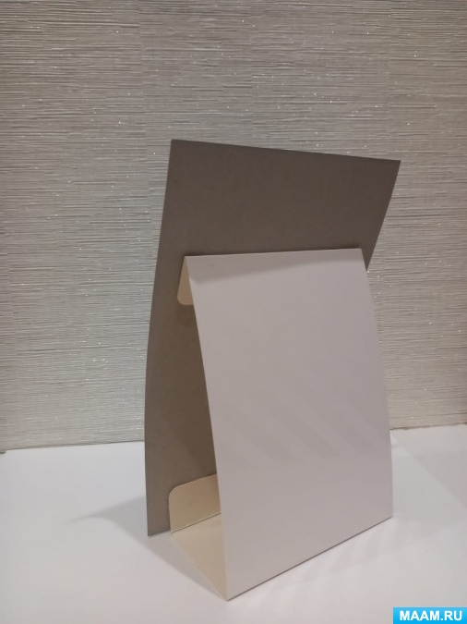 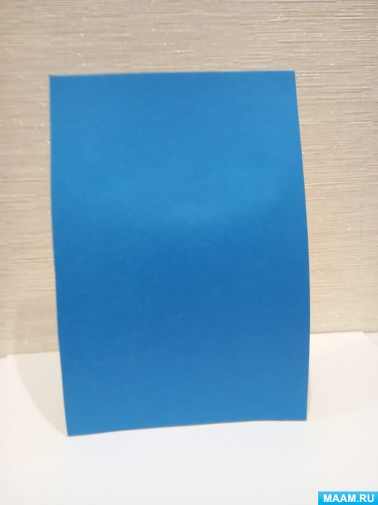 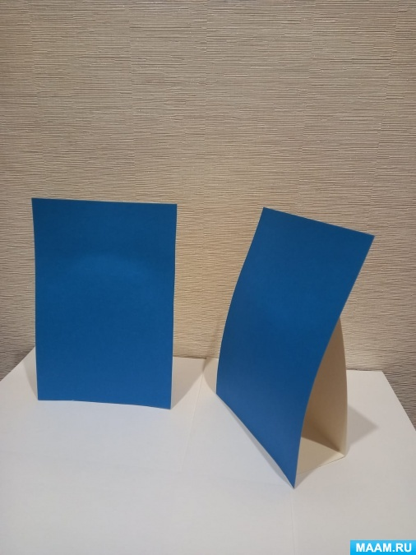 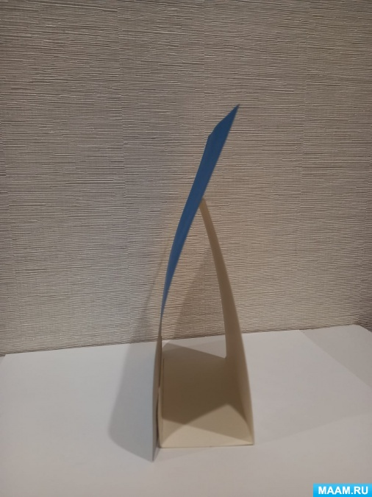

5. Теперь нам нужно заготовка **самолета** и кружочки из поролона

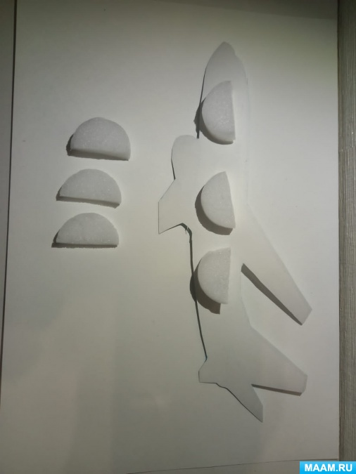

6. Так как кружочки большого размера, то мы разрезаем их пополам и наклеиваем с обратной стороны **самолета с целью создания объемного эффекта**.

7. Приклеиваем **самолет на основание открытки под углом взлета**.

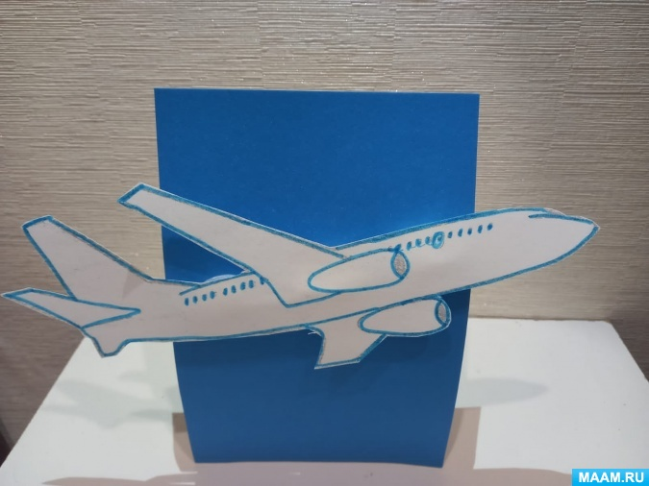

8. Украшаем **открытку облаками**.



Вот и готова **открытка**. Ура!